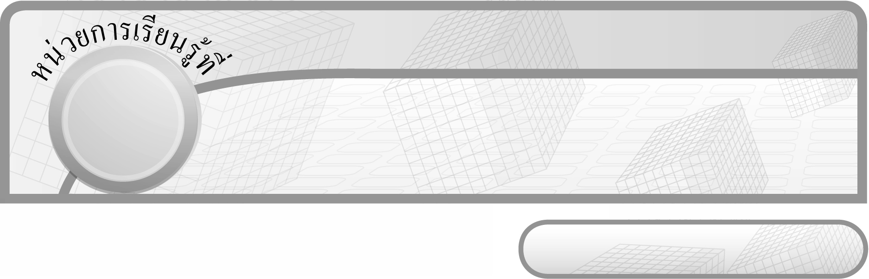
11

ชั้นประถมศึกษาปีที่ 6 เวลา 1 ชั่วโมง

รูปวงกลม
แผนการจัดการเรียนรู้ที่ 6
โจทย์ปัญหาเกี่ยวกับพื้นที่ ความยาวรอบรูปของรูปวงกลม : 1

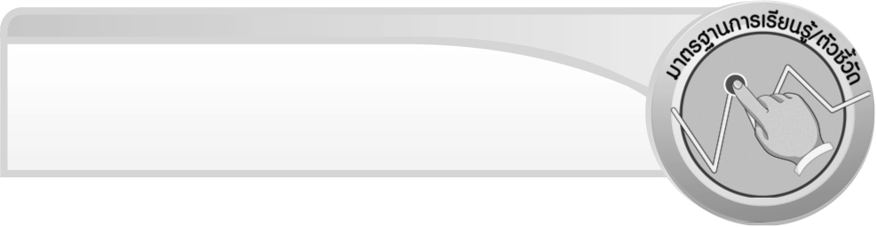
มาตรฐานการเรียนรู้/ตัวชี้วัด

มาตรฐานการเรียนรู้
มาตรฐาน ค 2.2 แก้ปัญหาเกี่ยวกับการวัด
ตัวชี้วัด
ค 2.2 ป.6/1 แก้ปัญหาเกี่ยวกับพื้นที่ ความยาวรอบรูปของรูปวงกลม
มาตรฐานการเรียนรู้
มาตรฐาน ค 6.1 มีความสามารถในการแก้ปัญหา การให้เหตุผล การสื่อสาร การสื่อความหมาย
ทางคณิตศาสตร์และการนำเสนอ การเชื่อมโยงความรู้ต่าง ๆ ทางคณิตศาสตร์
และเชื่อมโยงคณิตศาสตร์กับศาสตร์อื่น ๆ และมีความคิดริเริ่มสร้างสรรค์
ตัวชี้วัด
ค 6.1 ป.6/1, ป.6/2, ป.6/3, ป.6/4, ป.6/5

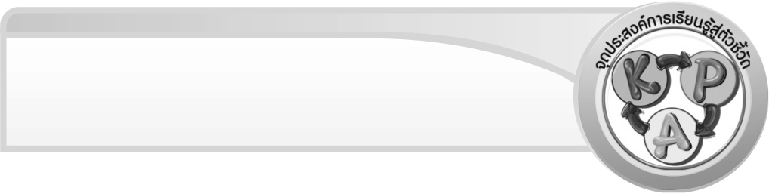
จุดประสงค์การเรียนรู้สู่ตัวชี้วัด

1. อธิบายวิธีการแก้โจทย์ปัญหาการหาพื้นที่ ความยาวรอบรูปของรูปวงกลม (K)
2. แสดงวิธีการแก้โจทย์ปัญหาการหาพื้นที่ ความยาวรอบรูปของรูปวงกลม (P)
3. มีความกระตือรือร้นในการเข้าร่วมกิจกรรม (A)


สาระสำคัญ

การแก้โจทย์ปัญหาเกี่ยวกับพื้นที่ ความยาวรอบรูปของรูปวงกลม โดยเรียงลำดับตามขั้นตอนจะทำให้แก้โจทย์ปัญหาได้ถูกต้อง รวดเร็วขึ้น

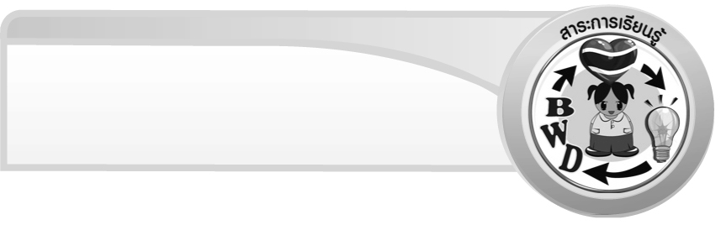
สาระการเรียนรู้

โจทย์ปัญหาเกี่ยวกับพื้นที่ ความยาวรอบรูปของรูปวงกลม
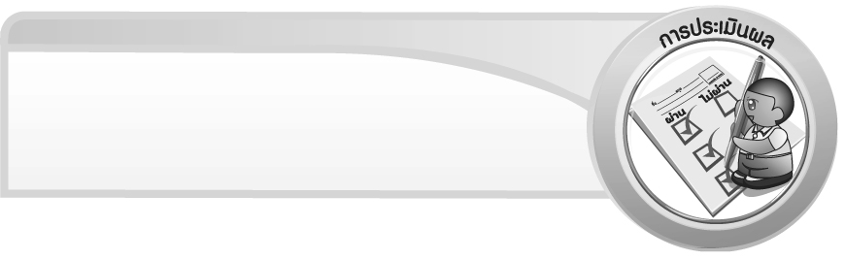

คุณลักษณะอันพึงประสงค์
ใฝ่เรียนรู้
ตัวชี้วัดที่ 4.1 ตั้งใจ เพียรพยายามในการเรียนและเข้าร่วมกิจกรรมการเรียนรู้

สมรรถนะสำคัญของผู้เรียน
1. ความสามารถในการสื่อสาร
2. ความสามารถในการคิด
- การคิดวิเคราะห์
3. ความสามารถในการแก้ปัญหา

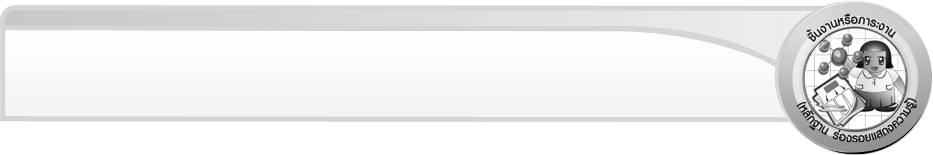
ชิ้นงานหรือภาระงาน (หลักฐาน ร่องรอยแสดงความรู้)

ผลงานจากกิจกรรมข้อ 3

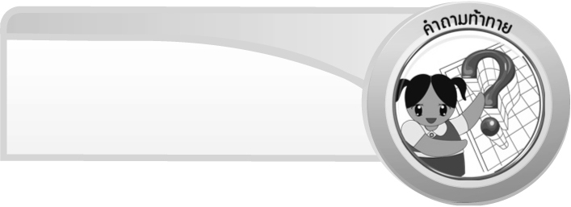
คำถามท้าทาย

ถ้านักเรียนไม่มีความรู้เรื่อง โจทย์ปัญหาเกี่ยวกับพื้นที่และความยาวรอบรูปของรูปวงกลมจะส่งผลกระทบอย่างไรในชีวิตประจำวัน


การจัดกิจกรรมการเรียนรู้

1. ให้นักเรียนทบทวนความรู้เรื่อง การหาพื้นที่รูปวงกลมและการหาความยาวรอบรูปวงกลม
โดยครูให้ผู้แทนนักเรียนออกมาเขียนสูตรการหาพื้นที่และความยาวรอบรูปวงกลมบนกระดาน ดังตัวอย่าง

พื้นที่ของรูปวงกลม = π × r × r หรือ πr² (r เป็นรัศมี)
ความยาวรอบรูปวงกลม = 2 × π × r หรือ 2πr (r เป็นรัศมี)

ครูและนักเรียนร่วมกันตรวจสอบความถูกต้อง และร่วมอภิปรายว่ามีสถานการณ์ใดบ้างที่ต้องใช้ความรู้นี้ในการแก้ปัญหาในชีวิตประจำวัน
2. ครูติดแถบโจทย์ปัญหาบนกระดาน

สนามรูปวงกลมมีเส้นผ่านศูนย์กลางยาว 56 เมตร เมื่อวิ่งรอบสนามครบ 3 รอบ
จะได้ระยะทางเท่าไร

ให้นักเรียนอ่านโจทย์พร้อมกัน และครูถามคำถามนักเรียน ดังนี้
 โจทย์กำหนดอะไร (สนามรูปวงกลมมีเส้นผ่านศูนย์กลางยาว 56 เมตร)
 โจทย์ถามอะไร (วิ่งรอบสนามครบ 3 รอบ จะได้ระยะทางเท่าไร)
 หาคำตอบได้อย่างไร (นำความยาวรอบรูปวงกลมคูณกับจำนวนรอบที่วิ่ง)
 เขียนสูตรการหาความยาวรอบรูปวงกลมได้อย่างไร (2πr)
 แสดงวิธีหาคำตอบได้อย่างไร (ตามประสบการณ์ของผู้เรียน)
จากนั้นครูให้ผู้แทนนักเรียนออกมาแสดงวิธีทำบนกระดานคนละ 1 บรรทัด
วิธีทำ ความยาวรอบรูปวงกลม = 2πr
ความยาวรอบสนามรูปวงกลม $2 × \frac{\text{22}}{7} × \frac{\text{56}}{2}$
176 เมตร

วิ่งครบ 3 รอบ จะได้ระยะทาง 3 × 176
528 เมตร
ดังนั้น จะได้ระยะทั้งหมดประมาณ 528 เมตร
 สรุปคำตอบได้อย่างไร (เมื่อวิ่งครบ 3 รอบ จะได้ระยะทางประมาณ 528 เมตร)
ครูและนักเรียนร่วมกันตรวจสอบความถูกต้อง
3. ครูติดแถบโจทย์ปัญหาการหาพื้นที่และความยาวรอบรูปของรูปวงกลมอีก 2 ข้อ
บนกระดาน แล้วให้นักเรียนช่วยกันวิเคราะห์โจทย์ เพื่อเขียนประโยคสัญลักษณ์ และสรุปคำตอบลงในกระดาษเปล่า จากนั้นผู้แทนนักเรียนแต่ละกลุ่มนำเสนอผลงานหน้าชั้นเรียน นักเรียน
กลุ่มอื่น ๆ ร่วมกันตรวจสอบความถูกต้องโดยครูเสนอแนะเพิ่มเติม
4. ให้นักเรียนและครูร่วมกันสรุปความรู้ ดังนี้
 การแก้โจทย์ปัญหาเกี่ยวกับพื้นที่และความยาวรอบรูปของรูปวงกลม โดยเรียงลำดับตามขั้นตอนจะทำให้แก้โจทย์ปัญหาได้ถูกต้อง รวดเร็วขึ้น
5. ให้นักเรียนร่วมกันแสดงความคิดเห็น โดยครูถามคำถามท้าทาย ดังนี้
 ถ้านักเรียนไม่มีความรู้เรื่อง โจทย์ปัญหาเกี่ยวกับพื้นที่และความยาวรอบรูป
ของรูปวงกลมจะส่งผลกระทบอย่างไรในชีวิตประจำวัน

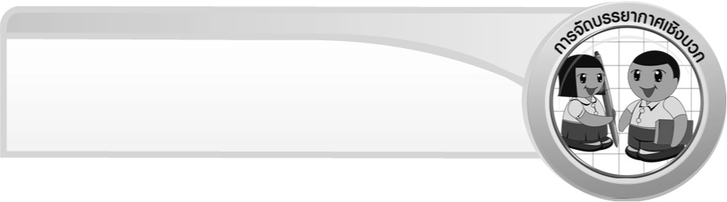
การจัดบรรยากาศเชิงบวก

ให้นักเรียนได้ร่วมกิจกรรมทั้งแบบเดี่ยว แบบกลุ่ม สามารถตอบคำถามได้หลากหลาย
ตามประสบการณ์ และมีการเสริมแรงโดยการให้คะแนนกลุ่ม


สื่อการเรียนรู้

แถบโจทย์ปัญหา

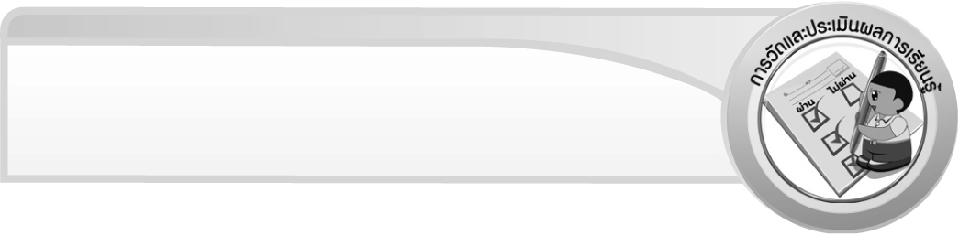
การวัดและประเมินผลการเรียนรู้

1. วิธีการวัดและประเมินผล
1.1 สังเกตพฤติกรรมของนักเรียนในการเข้าร่วมกิจกรรม
1.2 สังเกตพฤติกรรมของนักเรียนในการเข้าร่วมกิจกรรมกลุ่ม
2. เครื่องมือ
2.1 แบบสังเกตพฤติกรรมการเข้าร่วมกิจกรรม
2.2 แบบสังเกตพฤติกรรมการเข้าร่วมกิจกรรมกลุ่ม
3. เกณฑ์การประเมิน
3.1 การประเมินพฤติกรรมการเข้าร่วมกิจกรรม
ผ่านตั้งแต่ 2 รายการ ถือว่า ผ่าน
ผ่าน 1 รายการ ถือว่า ไม่ผ่าน
3.2 การประเมินพฤติกรรมการเข้าร่วมกิจกรรมกลุ่ม
คะแนน 9-10 ระดับ ดีมาก
คะแนน 7-8 ระดับ ดี
คะแนน 5-6 ระดับ พอใช้
คะแนน 0-4 ระดับ ควรปรับปรุง


ข้อเสนอแนะของผู้บริหารสถานศึกษา

______________________________________________________________________________
______________________________________________________________________________
______________________________________________________________________________
______________________________________________________________________________
______________________________________________________________________________
______________________________________________________________________________
______________________________________________________________________________
______________________________________________________________________________
______________________________________________________________________________
______________________________________________________________________________
______________________________________________________________________________
______________________________________________________________________________
______________________________________________________________________________
______________________________________________________________________________
______________________________________________________________________________
______________________________________________________________________________
______________________________________________________________________________
______________________________________________________________________________
______________________________________________________________________________
______________________________________________________________________________
______________________________________________________________________________
______________________________________________________________________________
______________________________________________________________________________
______________________________________________________________________________
______________________________________________________________________________

ลงชื่อ__________________ (ผู้บริหารสถานศึกษา)
(__________________)
_____/_____/_____

บันทึกหลังการสอน

ผลการจัดการเรียนการสอน
______________________________________________________________________________
______________________________________________________________________________
______________________________________________________________________________
______________________________________________________________________________
______________________________________________________________________________
______________________________________________________________________________

ปัญหา / อุปสรรค
______________________________________________________________________________
______________________________________________________________________________
______________________________________________________________________________
______________________________________________________________________________
______________________________________________________________________________
______________________________________________________________________________

แนวทางแก้ไข
______________________________________________________________________________
______________________________________________________________________________
______________________________________________________________________________
______________________________________________________________________________
______________________________________________________________________________
______________________________________________________________________________

ลงชื่อ__________________ (ผู้บันทึก)
(__________________)
_____/_____/_____

